生活事件教案

不怕囉唆，最怕生疏 (主動關心家人)

示例概要

身處香港這個繁忙的社會，家長為口奔馳、子女為學業而忙碌。許多家庭成員相聚時間不多，關係難免疏離。在沉重的生活壓力下，家庭成員更需要主動關心家人，分擔家庭責任，令家庭成為真正的避風港。然而，2004年一項「十大中學生為父母打氣方法」調查顯示，許多青年人雖認同「孝」的價值觀，卻大多選擇在內心默默支持，不習慣主動和直接表達對父母的愛。時至今日，相信有不少青年人仍抱著這種想法，怯於開放自己的心懷，關心家人！

本教案旨在鼓勵學生主動與父母溝通、關心家人、為家人送上驚喜，加強家庭的凝聚力。

對象

高中學生

學習目標

- 鼓勵學生主動與父母 / 長輩溝通，學習關心父母 / 長輩。
- 引導學生以正面和包容的態度與父母 / 長輩相處，加強彼此關係；其他家人也應如此。

價值觀/ 態度

關愛

教學形式

德育及公民教育課 / 生活教育課 / 班主任課

教材

- 附件一A：親「親」時間尺 (每人一份)
- 附件一B：「親『親』時間尺」活動指引 (教師用)
- 附件二A：「為何生疏？」工作紙 (每人一張)
- 附件二B：「為何生疏？」討論大綱 (每組一張)
- 附件三：「關懷父母(長輩)身體力行」計畫大綱
- 海報、筆、白卡紙適量

教學時間

80分鐘

延伸活動

教師鼓勵學生積極實踐「關懷父母身體力行」計劃大綱(附件三)，並安排課堂互相分享箇中的感受和體會。

教學流程

教學步驟 (時間) | 學習重點
活動一：「囉唆」背後 (20分鐘)  - 將學生分成8組，每組派發兩張白卡紙、大海報和筆。  - 教師請學生分享日常生活中，父母 / 照顧自己的長輩哪些行為十分「囉嗦」。每組學生舉出兩個例子，並寫在卡片上。由學生投票選取其中8個具代表性的「囉嗦」行為，然後教師收集相應的卡片。  - 教師請學生嘗試站在父母 / 照顧自己的長輩立場去解釋這些「囉嗦」行為的背後原因。  - 教師每次讀出一張卡片內容，請各組學生於限時20秒內將對父母 / 照顧自己的長輩的不滿轉化為正面解釋，並寫在海報上。  - 教師請學生分享感受，以作討論和總結。討論大綱：  - 當感到父母/照顧自己的長輩不講理、煩擾自己時，你通常以甚麼態度回應﹖  - 當你埋怨父母/照顧自己的長輩不是時，有否考慮自己在有關事情上也需要負上部分責任﹖  - 你認為父母/照顧自己的長輩某些「囉嗦」行為背後，有甚麼正面動機(例如關心、教導)，或基於甚麼限制和壓力﹖  - 當你以「正面角度」解釋家人的「囉嗦」行為時，感覺有否不同﹖  - 教師小結：每位家庭成員皆背負著不同角色，每個角色均有不同的責任和限制。對於父母 /照顧自己的長輩的「囉嗦」行為，可嘗試了解及體諒他們背後的正面目的。如果遇上父母/照顧自己的長輩不合理的要求或指責時，學生可以保持冷靜，待父母/照顧自己的長輩「囉嗦」過後，以坦誠的態度、溫柔的語氣向對方解釋事件或自己的觀點，希望能調節彼此的期望，縮窄彼此的差異，達致諒解和有效溝通。試想想，當有一天你在聽不到父母/照顧自己的長輩的「囉嗦」時，你又會否覺得渾身不自在呢？ | - 引發學生反思父母於「囉嗦」行為背後之目的或其所承受的壓力和限制。  - 鼓勵學生以正面角度解釋父母的「囉嗦」行為，學習以體諒及包容的態度與父母相處。
活動二︰親「親」時間尺 (20分鐘)  - 教師邀請學生形容自己對父母和/或其他家人的感受及彼此的關係。  - 派發每名學生兩張紙條 (附件一A)。  - 教師告訴學生，紙條代表我們的生命，紙條的每一格代表10年時間。  - 兩張紙條中，其中一張代表學生自己，另一張代表學生最親的人(請學生在父/母或照顧他們的長輩中任選一人)。  - 教師根據活動指引 (附件一B)帶領學生完成活動。  - 活動完結後，教師可詢問學生的感覺。討論大綱如下：  - 這個活動對你與家人的關係有甚麼啟發﹖  - 你認為父母 / 其他家人未來可以陪伴我們一起生活的時間是多或少﹖  - 你對一直以來的親「親」關係滿意嗎﹖如果不滿意，你會否延續這種相處模式﹖有甚麼改變的方法﹖  - 教師小結：我們跟家人相處久了，很容易將與家人相處的機會視為理所當然，很少想到父母和/或其他家人會有離我們而去的一天。其實當我們仔細留意一下，便會發現父母/ 其他家人步入中年甚至老年的痕跡，病痛亦可能越來越多。父母/其他家人能夠與我們一同生活的時間，其實十分有限。我們應該好好珍惜與父母/其他家人共聚的日子，不要以忙碌或彼此關係不佳為藉口，而放棄主動溝通和關懷的機會。 | - 引導學生反思自己目前與家人相處的時間是否足夠。  - 讓學生發現，其實他們和父母/家人相處的時間非常有限，提醒他們應該好好珍惜和重視與家人相聚的機會。
活動三︰ 「為何生疏？」 (40分鐘)  - 請學生完成「為何生疏？」工作紙 (附件二A)。(5分鐘)  - 請學生根據討論大綱 (附件二B)作分組討論及匯報。(20分鐘)  - 教師小結 (2分鐘)：不少同學平日會為身邊朋友花許多心思和行動表示關懷，例如在朋友失落時傳短訊和在博客留言鼓勵對方、朋友生日時送上祝賀，然而向父母 / 長輩卻可能較少直接表達關懷。也許部分同學會認為與父母年紀相差甚遠，直接表達關心會感到尷尬和不自然，亦可能害怕父母反應冷淡，自討沒趣。根據2006年香港電台《天下父母心》的調查顯示，超過六成父母最希望與子女一起做的事情是「傾心事」，而父母認為最窩心的說話就是「我愛你」。其實，父母 / 長輩跟我們的朋友一樣，需要關心和感受到被愛。  - 課堂完結前，請學生完成「關懷父母 / 長輩身體力行」計劃大綱 (附件三) (10分鐘)，並鼓勵學生於未來兩星期內執行計劃，主動關懷父母。 | - 讓學生反思自己對朋友和父母 / 長輩的態度會否大相逕庭，有否忽略對父母的關心。  - 明白父母亦需要被關心和被愛。  - 引導學生思考向父母表達關心並非老套的事，而是一種體貼的行為，很值得鼓勵。

教師總結 (3分鐘)

在日常生活中，子女常是被父母 / 長輩照顧的一方，少有關顧父母 / 長輩的需要和感受；至於關係密切的兄弟姊妹，很多時因為大家的性別和生活圈子不同，而少有溝通和了解，更遑論其他親人了，彼此的關係自然愈來愈生疏。許多同學會挖空心思取悅朋友、戀人，願意花大部分時間陪伴朋友、戀人，卻忽略了父母和家人也需要我們的關心。

傳統上中國人未必習慣直接向親人表達感情，同學可能基於以往與家人相處的習慣和失敗經驗，覺得主動關心家人是「肉麻」或「自討沒趣」。久而久之，我們對家人的態度越來越冷漠，雙方關係越來越疏離。希望各位同學能夠重新檢視父母家人對自己的重要性，願意將對父母 / 長輩、兄弟姊妹的關心化為行動，令家庭生活更融洽美滿。

參考資料：

「理想子女『有禮貌』」，《明報》，2006年1月8日。
附件一A：「親『親』時間尺」活動指引(教師用)

親『親』時間尺

請學生依照下列指示完成所有步驟。

第一部份：
1. 拿出其中一條代表自己的紙條。
2. 請問你現在幾歲？ (從前面撕掉，舉例15歲便撕掉一格半，代表15年)
3. 你估計自己可以活上幾歲？ (從後面撕掉，舉例70歲則撕掉3格)
第二部份：
4. 現在拿起另一張代表父/母/照顧你們的長輩的紙條。
5. 請問你父 / 母 / 照顧你們的長輩今年幾歲？ (從前面撕掉)
6. 以他/她的健康狀況，你估計他/她可以活上幾歲？ (從後面撕掉)
第三部份：
7. 現在將自己和父 / 母 / 照顧你們的長輩的紙條重叠起來，仔細看一看，父母 / 照顧你們的長輩能夠與你一同生活的時間有多少？(只是如無突發意外或疾病，如果有，可能會更短。)
第四部份：
8. 一天24小時中，在正常情況下，睡眠時間約佔8小時 (佔1/3時間)；
每天工作約8小時或更長時間(佔1/3或以上的時間)；
自由時間只剩下8小時或更短的時間。(如吃飯、洗澡、運動、進修、上網、看電視、逛街、講電話、陪朋友、休息及陪家人時間等)。
9. 請把父母 / 照顧你們的長輩睡眠及工作的2/3時間撕掉。
10.現在將父母 / 照顧你們的長輩剩下來的1/3紙條，叠在你的生命紙條上，這就是父母 / 照顧你們的長輩真正可以陪伴你一起成長的日子了，你的感覺如何？
11.反省一下，若減去屬於你的2/3學習與睡眠時間，你手上可以運用的自由時間，剩下多少？當中用以陪伴家人的時間又有多少？
12.經過這個活動，你會考慮重新分配陪伴父母 / 照顧你們的長輩的時間嗎？
附件一B：親「親」時間尺

親「親」時間尺(每格代表10年)
1 | 2 | 3 | 4 | 5 | 6 | 7 | 8 | 9 | 10

親「親」時間尺(每格代表10年)
1 | 2 | 3 | 4 | 5 | 6 | 7 | 8 | 9 | 10

親「親」時間尺(每格代表10年)
1 | 2 | 3 | 4 | 5 | 6 | 7 | 8 | 9 | 10

親「親」時間尺(每格代表10年)
1 | 2 | 3 | 4 | 5 | 6 | 7 | 8 | 9 | 10

親「親」時間尺(每格代表10年)
1 | 2 | 3 | 4 | 5 | 6 | 7 | 8 | 9 | 10

親「親」時間尺(每格代表10年)
1 | 2 | 3 | 4 | 5 | 6 | 7 | 8 | 9 | 10
附件二A：「為何生疏？」工作紙(每人一張)

請以「√」 表示你曾與/為此對象做這事情；
請以「X」表示你不曾與/為此對象做這事情。

事項 | 朋友/同學 | 暗戀對象/戀人 | 父親 / 長輩 | 母親 / 長輩
- 自製小禮物
- 送生日禮物
- 贈送賀卡
- 請對方吃飯
- 早上跟對方打招呼
- 了解對方的喜好
- 一起逛街
- 陪對方看喜愛的電影
- 分享開心的事
- 分享不快樂的事
- 對方快樂時給予祝賀
- 對方不快樂時予以關心
- 傳短訊給對方噓寒問暖
- 說「我愛你」
- 其他：_____________ (請註明)

- 其他：_____________ (請註明)

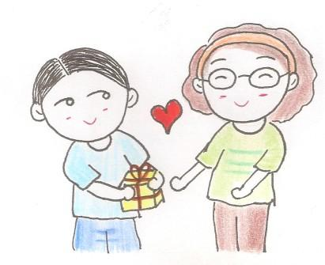
附件二B：「為何生疏？」討論大綱

- 填寫工作紙的時候，你有甚麼發現﹖

______________________________________________________________

______________________________________________________________
______________________________________________________________
- 你認為向朋友和父母表達心意，兩者有何不同﹖(如表達方式、感受等)

______________________________________________________________

______________________________________________________________

______________________________________________________________
- 如果你願意為朋友/同學/暗戀對象/戀人做某些事情，卻不會為父母做，你認為是基於甚麼原因﹖

______________________________________________________________

______________________________________________________________

______________________________________________________________
- 有沒有一些事情是你不會為父母做，但他們願意/曾經為你做的﹖你認為原因何在﹖

______________________________________________________________

______________________________________________________________

______________________________________________________________

附件三：「關懷父母(長輩)身體力行」計劃大綱

請根據父母 / 長輩的興趣和能力，為父母 / 長輩設計三項實際可行的打氣活動，以表達對父母 / 長輩的關心，並於兩星期內執行。

*********************************************************************

「關懷父母 (長輩)身體力行」計劃

活動名稱 |  | 內容 | 所需物資 | 預期障礙及解決方法 | 執行日期/時間
一
二
三

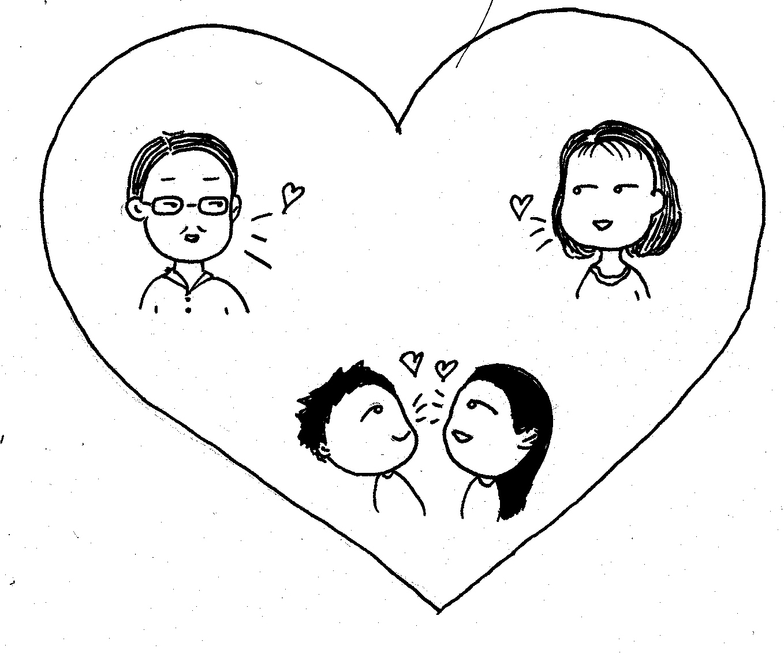

計劃人：____________________
計劃日期：__________________

